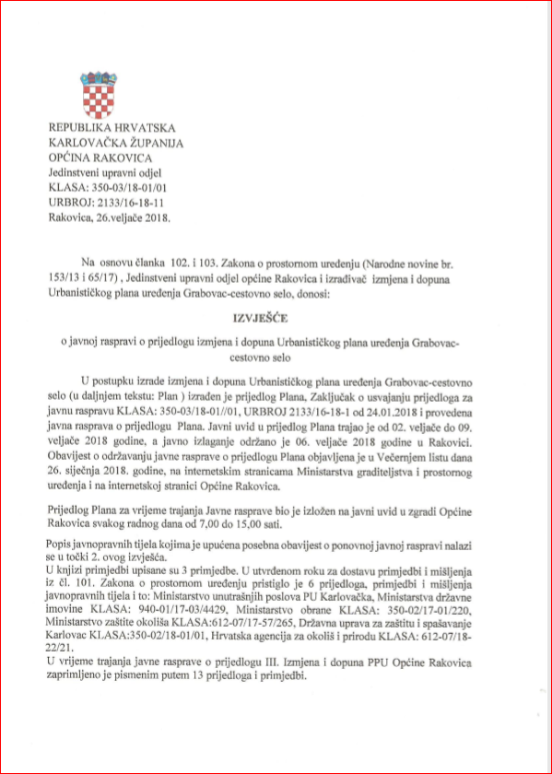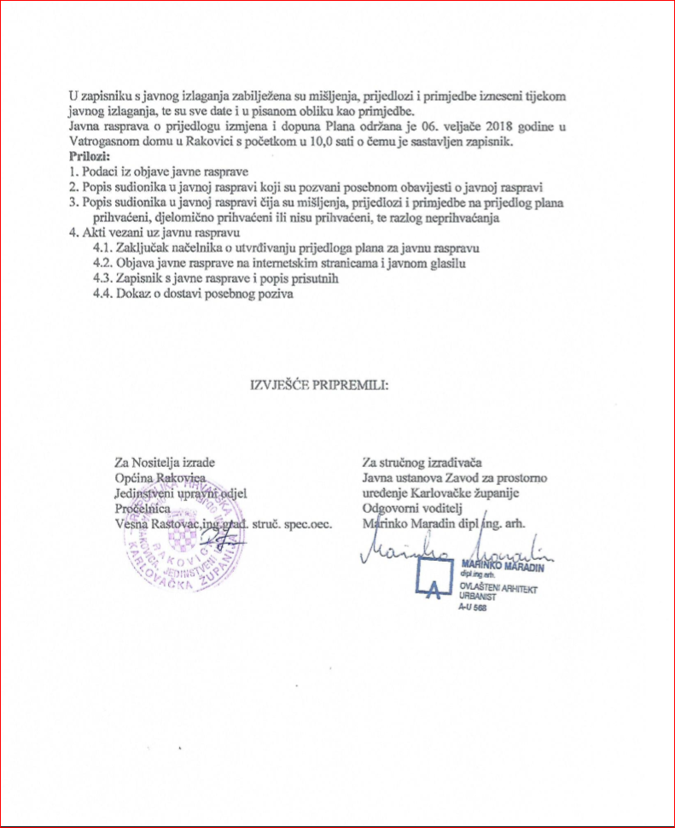

- Podaci iz objave javne rasprave

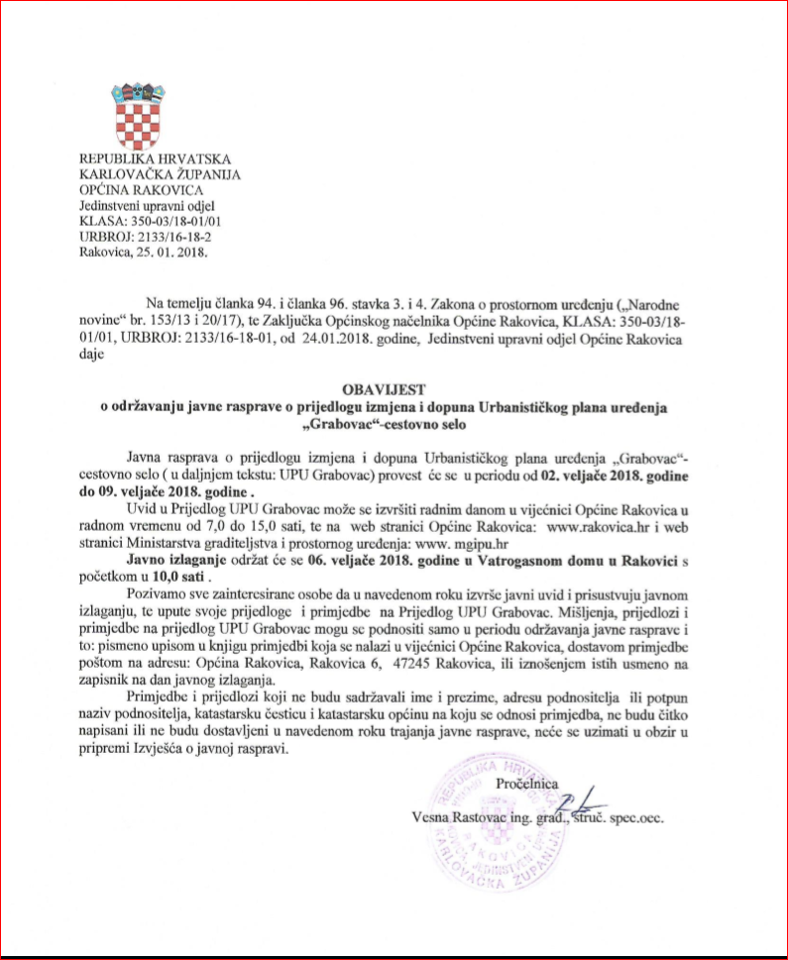

- Popis sudionika u javnoj raspravi koji su pozvani posebnom obavijesti o javnoj raspravi

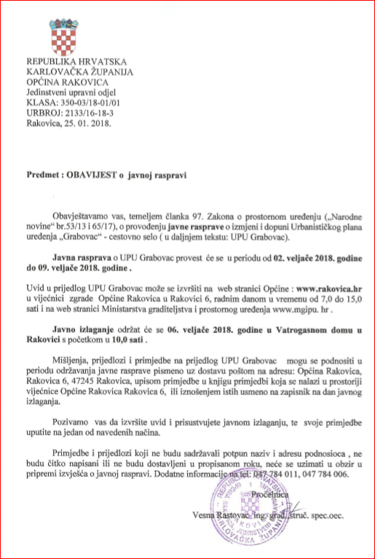

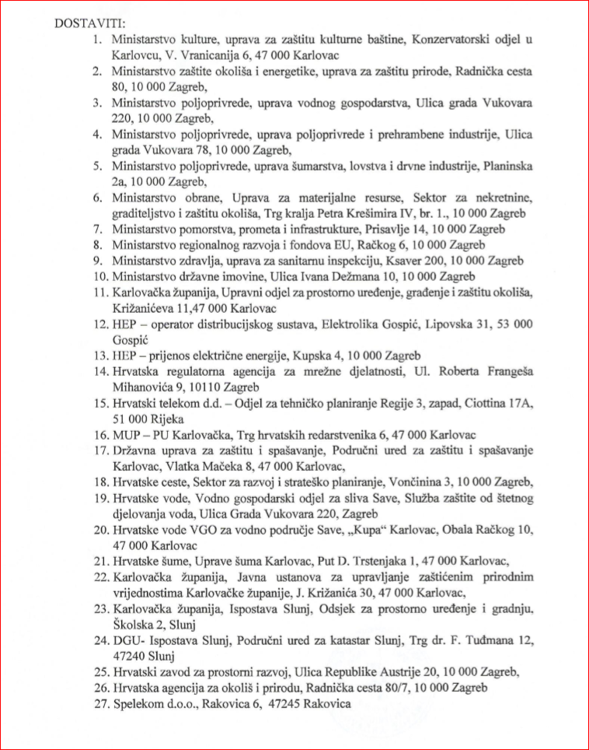

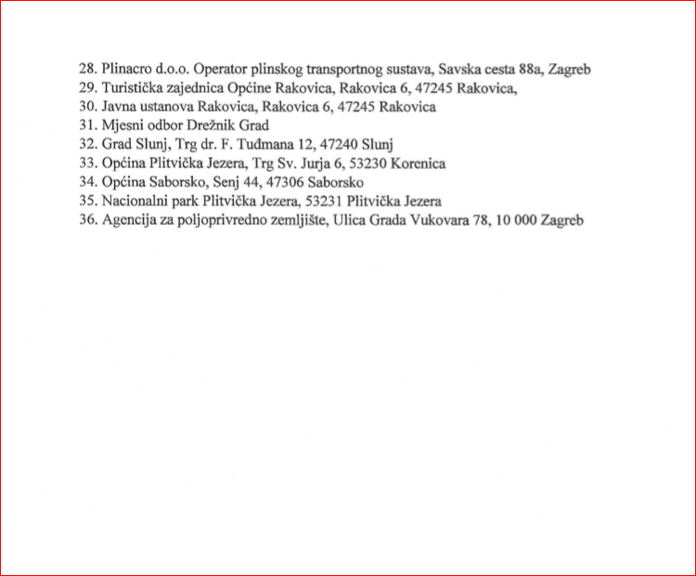

Od pozvanih na javnom izlaganju su prisustvovali predstavnici:

1.Hrvatske ceste d.o.o. Zagreb, Ispostava Karlovac
2. Policijska uprava karlovačka, Karlovac
3. JU Nacionalni park Plitvička jezera, Plitvička jezera
4.Turistička zajednica Općine Rakovica, Rakovica

Od navedenih predstavnika javno pravnih tijela pismeno očitovanje-prijedloge i primjedbe dostavili su:
Ministarstva državne imovine KLASA: 940-01/17-03/4429, Ministarstvo obrane KLASA: 350-02/17-01/220, Ministarstvo zaštite okoliša KLASA:612-07/17-57/265, Hrvatska agencija za okoliš i prirodu KLASA: 612-07/18-22/21 iz kojih je utvrđeno da na prijedlog Plana nema primjedbi.
Ministarstvo unutrašnjih poslova PU Karlovačka i Državna uprava za zaštitu i spašavanje Karlovac KLASA:350-02/18-01/01 dostavili su pisane primjedbe koje su obrađene u točki 3. priloga Izvješća.
Ostali pozvani nisu dostavili primjedbe niti opravdali izostanak, a javnim raspravama prisustvovali su i stanovnici Općine Rakovica.
3. Popis sudionika u javnoj raspravi, mišljenja, prijedlozi i primjedbe na prijedlog plana prihvaćeni, djelomično prihvaćeni ili nisu prihvaćeni, te razlog neprihvaćanja

Na primjedbe i pitanja, u javnoj raspravi odgovarano je u tijeku rasprave, a za sve upite učesnici su zamoljeni da u roku dostave pismenu primjedbu sa skicom traženog zahtjeva ili istu upišu u knjigu primjedbi. U knjigu primjedbi upisane su tri primjedbe.
Prikaz primjedbi :
3.1. Popis sudionika u javnoj raspravi čija su mišljenja, prijedlozi i primjedbe na prijedlog Urbanističkog plana čije su primjedbe prihvaćene
Podnositelj primjedbe / sažetak primjedbe | Odgovor izrađivača
Abstractostudio d.o.o.  Kuzminečka 53, Zagreb  Udaljenost čestice kampa prema stambenoj zoni je PPUO Rakovica određena na 10 m., traži da se promijeni odredba sukladno PPUO  Za područje obuhvata UPU-a planira se izgradnja kanalizacijskog sustava. Do izgradnje istog dozvoljava se privremena izgradnja sabirnih jama uz uvjet redovitog pražnjenja i održavanja istih. Sabirna jama mora biti potpuno ukopana. Udaljenost sabirne jame od susjedne međe mora biti najmanje 1,00 metra od uređaja i građevina za opskrbu pitkom vodom (bunari ili cisterne) najmanje 5,00 metara, a od poslovnih zgrada također najmanje 5,00 metara.  AC Turist je dobio uvjet od Hrvatskih voda da je dužan napraviti svoj pročistač. Trebalo bi u članak ubaciti uz sabirne jame i pročistač. | Prihvaća se – dodana odredba sukladno odredbama čl. 64. PPUO Rakovica  Prihvaća se  U čl. 69. dodana je mogućnost izgradnje malih uređaja za pročišćavanje otpadnih voda prema uvjetima nadležnih javnopravnih tijela.  Prihvaća se – u čl. 69. uz sabirne jame planira se i izgradnja pročistača prema uvjetima nadležnih javnopravnih tijela.
Tihana Oštrina  Grabovac 57a, Rakovica  Traži da se koridor izmjesti izvan planirane turističke zone i izvan građevinskog područja na kojemu su izgrađene 3 obiteljske kuće, jer im onemogućava novo investiranje i život u postojećim kućama | Prihvaća se  U skladu s čl. 62. Zakona o prostornom uređenju, a uvažavajući odredbe o načinu određivanja trasa iz čl. 73. Izmjena i dopuna PPUO Rakovica, koridor planirane obilaznice neće se planirati preko turističke zone, posebice obzirom na činjenicu da je Prostornim planom Karlovačke županije, kao plana više razine, planirana i turistička zona i obilaznicu oko građevinskih područja, a ne preko istih.
Ankica Luketić, Jezerce 44, Plitvička Jezera  Vlasnica parcele 70/16, K.O. Drežnik, označena kao T2. Traži da se ukine planirani put jer svi vlasnici već imaju izlaz na prometnicu | Prihvaća se, odrediti će se načelno mjesto spajanja te zone na državnu cestu, sukladno projektnom rješenju H. Cesta.
Rotokor d.o.o., Grabovac 102, Rakovica  Čl. 17. definira udaljenost od 50 m od građevinskih čestica stambene namjene, traži promejnu u 10 m, sukladno čl. 64. PPUO Rakovica  Čl. 69. – „dozvoljava se izgradnja sabirnih jama…“ – traži mogućnost izgradnje pročistača s obzirom da H. Vode to zahtijevaju, a ne postoji takova mogućnost u UPU. | Prihvaća se – dodana odredba sukladno odredbama čl. 64. PPUO Rakovica  Prihvaća se  U čl. 69. dodana je mogućnost izgradnje malih uređaja za pročišćavanje otpadnih voda prema uvjetima nadležnih javnopravnih tijela.
DUZS, PU za zaštitu i spašavanje Karlovac, Vladka Mačeka 8  Poglavlje 9.5. Mjere posebne zaštite, čl. 84, vezano na odredbe iz Pravilnika o kriterijima za određivanje gradova i naseljenih mjesta u kojima se moraju graditi skloništa i drugi objekti za zaštitu – donošenjem Zakona o sustavu civilne zaštite, čl. 98. al. 1, navedeni Pravilnik je stavljen van snage. Ostale smjere su sukladne pozitivnim propisima. | Prihvaća se  Veza na Pravilnik koji je stavljen van snage je brisana.
Daniela Petričević Golojuh,  e-mail: dpgolojuh@gmail.com  z.k.ul. 392, K.O. Sadilovac  PPUO Rakovica nema koridora koji prolazi kroz turističku zonu. UPU nije usklađen sa PPU Rakovica, a tako planirana prometnica dovodi u pitanje planirana ulaganja u turističkoj zoni, a moguća su i rušenja postojećih objekata. | Prihvaća se  U skladu s čl. 62. Zakona o prostornom uređenju, a uvažavajući odredbe o načinu određivanja trasa iz čl. 73. Izmjena i dopuna PPUO Rakovica, koridor planirane obilaznice neće se planirati preko turističke zone, posebice obzirom na činjenicu da je Prostornim planom Karlovačke županije, kao plana više razine, planirana i turistička zona i obilaznicu oko građevinskih područja, a ne preko istih.
Tihana Oštrina, Grabovac 57a, Rakovica  Vlasnica parcela k.č.br. 194/2, 124/10 i 124/4, traži da se koridor buduće ceste izmjesti iz turističke zone, gdje su već izdane nove građevinske dozvole za investicije. | Prihvaća se  U skladu s čl. 62. Zakona o prostornom uređenju, a uvažavajući odredbe o načinu određivanja trasa iz čl. 73. Izmjena i dopuna PPUO Rakovica, koridor planirane obilaznice neće se planirati preko turističke zone, posebice obzirom na činjenicu da je Prostornim planom Karlovačke županije, kao plana više razine, planirana i turistička zona i obilaznicu oko građevinskih područja, a ne preko istih.
Tatjana Rakić, Grabovac 57a, Rakovica  Vlasnica parcela k.č.br. 194/2, 124/10 i 124/4, traži da se koridor buduće ceste izmjesti iz turističke zone, gdje su već izdane nove građevinske dozvole za investicije. | Prihvaća se  U skladu s čl. 62. Zakona o prostornom uređenju, a uvažavajući odredbe o načinu određivanja trasa iz čl. 73. Izmjena i dopuna PPUO Rakovica, koridor planirane obilaznice neće se planirati preko turističke zone, posebice obzirom na činjenicu da je Prostornim planom Karlovačke županije, kao plana više razine, planirana i turistička zona i obilaznicu oko građevinskih područja, a ne preko istih.
Dušanka Rakić, Grabovac 57a, Rakovica  Vlasnica parcela k.č.br. 194/2 i 124/2, traži da se koridor buduće ceste izmjesti iz turističke zone, gdje su već izdane nove građevinske dozvole za investicije. | Prihvaća se  U skladu s čl. 62. Zakona o prostornom uređenju, a uvažavajući odredbe o načinu određivanja trasa iz čl. 73. Izmjena i dopuna PPUO Rakovica, koridor planirane obilaznice neće se planirati preko turističke zone, posebice obzirom na činjenicu da je Prostornim planom Karlovačke županije, kao plana više razine, planirana i turistička zona i obilaznicu oko građevinskih područja, a ne preko istih.
Vanja Rakić, Grabovac 100, Rakovica  Planiranjem infrastrukture uzrupirano je više parcela u vlasništvu podnositelja primjedbi, u površini preko 70.000 metara kvadratnih. Traži:  Izmještanje obilaznice, jer dijeli parcelu 125/24 na dva dijela, a čestice 125/27, 125/1, 1531 i 154/2 zauzima u potpunosti | Prihvaća se  Prihvaća se – U skladu s čl. 62. Zakona o prostornom uređenju, a uvažavajući odredbe o načinu određivanja trasa iz čl. 73. Izmjena i dopuna PPUO Rakovica, koridor planirane obilaznice neće se planirati preko turističke zone, posebice obzirom na činjenicu da je Prostornim planom Karlovačke županije, kao plana više razine, planirana i turistička zona i obilaznicu oko građevinskih područja, a ne preko istih.
Milan Rakić, Grabovac 100, Rakovica  Planiranjem infrastrukture uzrupirano je više parcela u vlasništvu podnositelja primjedbi, u površini preko 70.000 metara kvadratnih. Traži:  Izmještanje obilaznice, jer dijeli parcelu 125/24 na dva dijela, a čestice 125/27, 125/1, 1531 i 154/2 zauzima u potpunosti | Prihvaća se  Prihvaća se – U skladu s čl. 62. Zakona o prostornom uređenju, a uvažavajući odredbe o načinu određivanja trasa iz čl. 73. Izmjena i dopuna PPUO Rakovica, koridor planirane obilaznice neće se planirati preko turističke zone, posebice obzirom na činjenicu da je Prostornim planom Karlovačke županije, kao plana više razine, planirana i turistička zona i obilaznicu oko građevinskih područja, a ne preko istih.
Roža Rakić, Grabovac 58, Rakovica  Planiranjem obilaznice i dalekovoda uzrupirano je više parcela u vlasništvu podnositeljice primjedbi, u površini preko 70.000 metara kvadratnih. Traži:  Izmještanje obilaznice, jer dijeli parcelu 125/24 na dva dijela, a čestice 125/27, 125/1, 1531 i 154/2 zauzima u potpunosti | Prihvaća se  Prihvaća se – U skladu s čl. 62. Zakona o prostornom uređenju, a uvažavajući odredbe o načinu određivanja trasa iz čl. 73. Izmjena i dopuna PPUO Rakovica, koridor planirane obilaznice neće se planirati preko turističke zone, posebice obzirom na činjenicu da je Prostornim planom Karlovačke županije, kao plana više razine, planirana i turistička zona i obilaznicu oko građevinskih područja, a ne preko istih.
Mara Radović, Grabovac 73a, Rakovica  Planiranjem obilaznice i dalekovoda uzrupirano je više parcela u vlasništvu podnositeljice primjedbi. Traži:  Izmještanje obilaznice, jer se njome onemogućava planiranje investicija u turističkoj zoni | Prihvaća se  Prihvaća se – U skladu s čl. 62. Zakona o prostornom uređenju, a uvažavajući odredbe o načinu određivanja trasa iz čl. 73. Izmjena i dopuna PPUO Rakovica, koridor planirane obilaznice neće se planirati preko turističke zone, posebice obzirom na činjenicu da je Prostornim planom Karlovačke županije, kao plana više razine, planirana i turistička zona i obilaznicu oko građevinskih područja, a ne preko istih.
Staka Bastaja, Grabovac 57, Rakovica  Vlasnica k.č.br.1904/3, 193 i 124/5, traži da se izmjesti koridor ceste iz turističke zone i građevinske parcele na kojoj je obiteljska kuća. | Prihvaća se  U skladu s čl. 62. Zakona o prostornom uređenju, a uvažavajući odredbe o načinu određivanja trasa iz čl. 73. Izmjena i dopuna PPUO Rakovica, koridor planirane obilaznice neće se planirati preko turističke zone, posebice obzirom na činjenicu da je Prostornim planom Karlovačke županije, kao plana više razine, planirana i turistička zona i obilaznicu oko građevinskih područja, a ne preko istih.
Marko Kesić, Stjepana Radića 38c, Karlovac  Traži uklanjanje puta sa k.č. 237 i 254, K.O Drežnik, jer sve parcele imaju predviđene prilazne puteve, a traži da se na k.č. 237 omogući prilaz sa državne ceste D42 na mjestu 178 m udaljenom od križanja. | Prihvaća se  Prihvaća se, odrediti će se načelno mjesto spajanja te zone na državnu cestu, a sukladno projektnom rješenju Hrvatskih cesta.
Marica Čop, Slunj, Radoslava Lopašića 10  Traži se ukidanje puta preko kč. br. 70/35 ko Drežnik koja ometa planirane zahvate na parceli, a smatra istu bespotrebnom jer sve ostale parcele imaju mogućnost pristupa na javni put. | Prihvaća se.  Prihvaća se, odrediti će se načelno mjesto spajanja te zone na državnu cestu, a sukladno projektnom rješenju Hrvatskih cesta.
MUP Karlovac, E mail: mmejasic@mup.hr  Traži se  - Parkiralište za vozila koja prevoze opasne tvari kod BP u Grabovcu?  - Vatrogasni pristupi i prilazi na poziciji naselja Grabovac, gdje zaobilaznica presijeca područje predmetnog obuhvata?  - Opskrba hidrantske mreže vodom, s obzirom na prolaz trase zaobilaznice preko opskrbnog cjevovoda vode? | Prihvaća se  Odredbama čl. 16. u zoni K2 dozvoljena je gradnja parkirališta za kamione, a zona K3 je također planirana kao parkiralište, sa površinama za trgovačke sadržaje na pultovima/kioscima  Koridor zaobilaznice se, slijedom odredbi Zakona o prostornom uređenju i PPUO Rakovica, ali i u skladu s odredbama PPKŽ neće planirati preko građevinskog područja turističke namjene, već će isti biti detaljnije određen oko građevinskog područja, kako je PPKŽ i planirao. Iz toga razloga na sjevernom području obuhvata turističke zone neće planirana obilaznica, već će se cestovna mreža međusobno povezati, a hidrantska mreža izvesti će se u koridoru prometnica, sukladno čl. 67. Izmjena UPU-a.

3.2. Mišljenja, prijedloge i primjedbe sudionika u javnoj raspravi koji nisu prihvaćeni ili su djelomično prihvaćeni s razlozima neprihvaćanja
Podnositelj primjedbe / sažetak primjedbe | Odgovor izrađivača
Abstractostudio d.o.o.  Kuzminečka 53, Zagreb  Krovovi mogu biti izvedeni kao ravni ili kosi nagiba max. 45°, pokrov crijep, traži da se izbaci pokrov crijep i maksimalni nagib.  Zahtjev je da se ograda prema cesti može izvesti kao puna u visini od 2 m, zbog zaštite od buke. | Prihvaća se djelomično  Djelomično se prihvaća, uz crijep kao pokrov dodaje se mogućnost drugog pokrova tamnije boje. Maksimalni nagib od 45° u zonama turističke namjene je određen čl. 64. PPUO Rakovica.  Djelomično se prihvaća – najveća visine ograda određena je PPUO Rakovica i odredbe vezane uz postavu i visinu ograde vezane su sada na odredbe PPUO Rakovica.
Rotokor d.o.o., Grabovac 102, Rakovica  Čl. 26. – „krovovi mogu biti izvedeni kao ravni ili kosi nagiba max 45°, pokrov crijep“ traži usklađenje s postojećim stanjem u T3 zoni, odnosno ukidanje nagiba od 45° ili povećanje do 60°, te ukidanje pokrova crijepom  Čl 27. – ulična ograda ne smije viti viša od 1,5 m, traži visinu ograde prema državnoj cesti visine 2 m i mogućnost izvedbe pune ograde zbog buke s ceste | Prihvaća se djelomično  Djelomično se prihvaća, uz crijep kao pokrov dodaje se mogućnost drugog pokrova tamnije boje.  Maksimalni nagib od 45° u zonama turističke namjene je određen čl. 64. PPUO Rakovica.  Odredbe vezane uz postavu i visinu ograde vezane su na odredbe PPUO Rakovica
Vanja Rakić, Grabovac 100, Rakovica  Planiranjem infrastrukture uzrupirano je više parcela u vlasništvu podnositelja primjedbi, u površini preko 70.000 metara kvadratnih. Traži:  Izmještanje kolektora koji prema planu prelazi preko izgrađene obiteljske kuće Grabovac 100.  Izmještanje trase dalekovoda sa parcele 125/24  Izmještanje novih lokalnih prometnica na postojeće puteve | Prihvaća se djelomično  Ne prihvaća se, kolektor odvodnje ne prelazi preko navedene obiteljske kuće.  Djelomično se prihvaća - dalekovod se vodi u okviru lokalne prometnice, a koja je Izmjenama UPU-a planirana granicama parcela.  Prihvaća se djelomično
Milan Rakić, Grabovac 100, Rakovica  Planiranjem infrastrukture uzrupirano je više parcela u vlasništvu podnositelja primjedbi, u površini preko 70.000 metara kvadratnih. Traži:  Izmještanje kolektora koji prema planu prelazi preko izgrađene obiteljske kuće Grabovac 100.  Izmještanje trase dalekovoda sa parcele 125/24  Izmještanje novih lokalnih prometnica na postojeće puteve | Prihvaća se djelomično  Ne prihvaća se, kolektor odvodnje ne prelazi preko navedene obiteljske kuće.  Prihvaća se djelomično - dalekovod se vodi u okviru lokalne prometnice, a koja je Izmjenama UPU-a planirana granicama parcela.  Prihvaća se djelomično
Roža Rakić, Grabovac 58, Rakovica  Planiranjem obilaznice i dalekovoda uzrupirano je više parcela u vlasništvu podnositeljice primjedbi, u površini preko 70.000 metara kvadratnih. Traži:  Izmještanje kolektora koji prema planu prelazi preko izgrađene obiteljske kuće Grabovac 100.  Izmještanje trase dalekovoda sa parcele 125/24  Izmještanje novih lokalnih prometnica na postojeće puteve | Prihvaća se djelomično  Ne prihvaća se, kolektor odvodnje ne prelazi preko navedene obiteljske kuće.  Prihvaća se djelomično - dalekovod se vodi u okviru lokalne prometnice, a koja je Izmjenama UPU-a planirana granicama parcela.  Prihvaća se djelomično
Mara Radović, Grabovac 73a, Rakovica  Planiranjem obilaznice i dalekovoda uzrupirano je više parcela u vlasništvu podnositeljice primjedbi. Traži:  Izmještanje trase dalekovoda sa parcele 125/24 i 125/31, jer se njime onemogućava planiranje ulaganja u turističkoj zoni  Izmještanje novih lokalnih prometnica na postojeće puteve | Prihvaća se djelomično  Prihvaća se djelomično - dalekovod se vodi u okviru lokalne prometnice, a koja je Izmjenama UPU-a planirana granicama parcela.  Prihvaća se djelomično
Fortuna Travel, Teslina 14, Zagreb, putem odvjetnika Hrvoje-nikola Cvetković, Ilica 191B, Zagreb  Vlasnici k.č.124/11, K.O. Sadilovac, na kojoj je izdana potvrda glavnog projekta za Eko Hotel Plitvice. Protive se prijedlogu Izmjena i dopuna UPU, jer prilikom izrade nije uzeto u obzir osnovno stanje u prostoru i postojeće vlasničko stanje zemljišta i investicije koje se izvršavaju. | Ne prihvaća se  Prilikom Izmjena UPU-a uzeto je u obzir i stanje izdanih dozvola, te je u slučaju projekta Eko Hotel Plitvice na navedenim česticama dozvola poštivana u cijelosti.  Planirana trasa obilaznice uz navedeni zahvat u prostoru sukladno datim primjedbama je izmještena u skladu s čl. 62. Zakona o prostornom uređenju, a uvažavajući odredbe o načinu određivanja trasa iz čl. 73. Izmjena i dopuna PPUO Rakovica, koridor planirane obilaznice neće se planirati preko turističke zone, posebice obzirom na činjenicu da je Prostornim planom Karlovačke županije, kao plana više razine, planirana i turistička zona i obilaznica oko građevinskih područja, a ne preko istih.
Marko Kesić, Stjepana Radića 38c, Karlovac  Za k.č. 210., K.O. Drežnik1, traži da se iz zelene površine prenamijeni u kategoriju K2. | Ne prihvaća se  Ne prihvaća se, zelena površina ostaje kao dio zaštitnih zelenih površina u funkciji zaštite i razdvajanja zone i prometnih površina, dvije državne ceste D1.
Josip Čop, Slunj, Radoslava Lopašića 10  Primjedba na granicu obuhvata UPU.  Traži se proširenje obuhvata UPU na kč. br 2/1k u ko Drežnik koja je sada u obuhvatu PPUO Rakovica kao stambena, a u naravi je jedna parcela sa kč. br 70/17 i izgrađenim objektima. Traži se proširenje na kč. br.2/1K | Ne prihvaća se  Izmjena granica obuhvata UPU-a nije određena Odlukom o izmjeni i dopuni UPU-a, te je istu potrebno prethodno izmijeniti u Prostornom planu uređenja Općine Rakovica.

3.3. Popis sudionika u javnoj raspravi čija mišljenja, prijedlozi i primjedbe nisu razmatrani iz razloga propisanih ovim Zakonom.
Podnositelj primjedbe / sažetak primjedbe | Odgovor izrađivača
Tihana Oštrina, Grabovac 57a, Rakovica  Traži i da se koridor izvan zone izmjesti sa njezine postojeće obiteljske kuće, koja je u funkciji iznajmljivanja turistima. | Nije razmatrano  U dijelu traženja da se i koridor izvan zone izmjesti sa postojeće obiteljske kuće, zahtjev nije razmatran jer isti nije predmet Izmjena UPU-a.
Tatjana Rakić, Grabovac 57a, Rakovica  Traži i da se koridor izvan zone izmjesti sa njezine postojeće obiteljske kuće, koja je u funkciji iznajmljivanja turistima. | Nije razmatrano  U dijelu traženja da se i koridor izvan zone izmjesti sa postojeće obiteljske kuće, zahtjev se ne može prihvatiti, jer isti nije predmet Izmjena UPU-a.
Dušanka Rakić, Grabovac 57a, Rakovica  Traži i da se koridor izvan zone izmjesti sa njezine postojeće obiteljske kuće, koja je u funkciji iznajmljivanja turistima. | Nije razmatrano  U dijelu traženja da se i koridor izvan zone izmjesti sa postojeće obiteljske kuće, zahtjev se ne može prihvatiti, jer isti nije predmet Izmjena UPU-a.
Vanja Rakić, Grabovac 100, Rakovica  Planiranjem infrastrukture uzrupirano je više parcela u vlasništvu podnositelja primjedbi, u površini preko 70.000 metara kvadratnih. Traži:  Izmještanje pješačko biciklističke zelene magistrale na postojeći put Grabovac – Brajdić selo da se ne gradi nova | Nije razmatrano  Nije razmatrano, nije predmet Izmjena UPU-a.
Milan Rakić, Grabovac 100, Rakovica  Planiranjem infrastrukture uzrupirano je više parcela u vlasništvu podnositelja primjedbi, u površini preko 70.000 metara kvadratnih. Traži:  Izmještanje pješačko biciklističke zelene magistrale na postojeći put Grabovac – Brajdić selo da se ne gradi nova | Nije razmatrano  Nije razmatrano, nije predmet Izmjena UPU-a.
Roža Rakić, Grabovac 58, Rakovica  Planiranjem obilaznice i dalekovoda uzrupirano je više parcela u vlasništvu podnositeljice primjedbi, u površini preko 70.000 metara kvadratnih. Traži:  Izmještanje pješačko biciklističke zelene magistrale na postojeći put Grabovac – Brajdić selo da se ne gradi nova | Nije razmatrano  Nije razmatrano, nije predmet Izmjena UPU-a.
Mara Radović, Grabovac 73a, Rakovica  Planiranjem obilaznice i dalekovoda uzrupirano je više parcela u vlasništvu podnositeljice primjedbi. Traži:  Izmještanje pješačko biciklističke zelene magistrale na postojeći put Grabovac – Brajdić selo da se ne gradi nova | Nije razmatrano  Nije razmatrano, nije predmet Izmjena UPU-a.

Sve primjedbe i prijedlozi, skupno
Podnositelj primjedbe / sažetak primjedbe | Odgovor izrađivača
Abstractostudio d.o.o.  Kuzminečka 53, Zagreb  Udaljenost čestice kampa prema stambenoj zoni je PPUO Rakovica određena na 10 m., traži da se promijeni odredba sukladno PPUO  Krovovi mogu biti izvedeni kao ravni ili kosi nagiba max. 45°, pokrov crijep, traži da se izbaci pokrov crijep i maksimalni nagib.  Zahtjev je da se ograda prema cesti može izvesti kao puna u visini od 2 m, zbog zaštite od buke.  Za područje obuhvata UPU-a planira se izgradnja kanalizacijskog sustava. Do izgradnje istog dozvoljava se privremena izgradnja sabirnih jama uz uvjet redovitog pražnjenja i održavanja istih. Sabirna jama mora biti potpuno ukopana. Udaljenost sabirne jame od susjedne međe mora biti najmanje 1,00 metra od uređaja i građevina za opskrbu pitkom vodom (bunari ili cisterne) najmanje 5,00 metara, a od poslovnih zgrada također najmanje 5,00 metara.  AC Turist je dobio uvjet od Hrvatskih voda da je dužan napraviti svoj pročistač. Trebalo bi u članak ubaciti uz sabirne jame i pročistač. | Djelomično se prihvaća  Prihvaća se – dodana odredba sukladno odredbama čl. 64. PPUO Rakovica  Djelomično se prihvaća, uz crijep kao pokrov dodaje se mogućnost drugog pokrova tamnije boje. Maksimalni nagib od 45° u zonama turističke namjene je određen čl. 64. PPUO Rakovica.  Djelomično se prihvaća – najveća visine ograda određena je PPUO Rakovica i odredbe vezane uz postavu i visinu ograde vezane su sada na odredbe PPUO Rakovica.  Prihvaća se  U čl. 69. dodana je mogućnost izgradnje malih uređaja za pročišćavanje otpadnih voda prema uvjetima nadležnih javnopravnih tijela.  Prihvaća se – u čl. 69. uz sabirne jame planira se i izgradnja pročistača prema uvjetima nadležnih javnopravnih tijela.
Tihana Oštrina  Grabovac 57a, Rakovica  Traži da se koridor izmjesti izvan planirane turističke zone i izvan građevinskog područja na kojemu su izgrađene 3 obiteljske kuće, jer im onemogućava novo investiranje i život u postojećim kućama | Prihvaća se  Izmjenama i dopunama PPUO Rakovica uveden je koridor planirane obilaznice naselja Grabovac, koji se dalje nastavlja na koridor sjeveroistočne obilaznicu NP Plitvička Jezera. Kako je koridor navedene obilaznice PPUO Rakovica položen preko turističke zone, a što nije u duhu PP Karlovačke županije, kao plana više razine. Naime, tako postavljen koridor u PPUO Rakovica nije u skladu s odredbama PPKŽ kao plana više razine, koji planira obilaznicu oko građevinskih područja, a ne preko istih, te se koridor određen PPUO Rakovica preko građevinskog područja turističke namjene neće planirati, već će isti biti detaljnije određen oko građevinskog područja, kako je PPKŽ i planirao.
Ankica Luketić, Jezerce 44, Plitvička Jezera  Vlasnica parcele 70/16, K.O. Drežnik, označena kao T2. Traži da se ukine planirani put jer svi vlasnici već imaju izlaz na prometnicu | Prihvaća se, odrediti će se načelno mjesto spajanja te zone na državnu cestu, sukladno projektnom rješenju Hrvatskih Cesta.
Rotokor d.o.o., Grabovac 102, Rakovica  Čl. 17. definira udaljenost od 50 m od građevinskih čestica stambene namjene, traži promejnu u 10 m, sukladno čl. 64. PPUO Rakovica  Čl. 26. – „krovovi mogu biti izvedeni kao ravni ili kosi nagiba max 45°, pokrov crijep“ traži usklađenje s postojećim stanjem u T3 zoni, odnosno ukidanje nagiba od 45° ili povećanje do 60°, te ukidanje pokrova crijepom  Čl 27. – ulična ograda ne smije biti viša od 1,5 m, traži visinu ograde prema državnoj cesti visine 2 m i mogućnost izvedbe pune ograde zbog buke s ceste  Čl. 69. – „dozvoljava se izgradnja sabirnih jama…“ – traži mogućnost izgradnje pročistača s obzirom da Hrvatske vode to zahtijevaju, a ne postoji takova mogućnost u UPU. | Prihvaća se djelomično  Prihvaća se – dodana odredba sukladno odredbama čl. 64. PPUO Rakovica  Djelomično se prihvaća; uz crijep kao pokrov dodaje se mogućnost drugog pokrova tamnije boje.  Maksimalni nagib od 45° u zonama turističke namjene je određen čl. 64. PPUO Rakovica.  Ne prihvaća se, odredbe vezane uz postavu i visinu ograde vezane su na odredbe PPUO Rakovica  Prihvaća se  U čl. 69. dodana je mogućnost izgradnje malih uređaja za pročišćavanje otpadnih voda prema uvjetima nadležnih javnopravnih tijela.
DUZS, PU za zaštitu i spašavanje Karlovac, Vladka Mačeka 8  Poglavlje 9.5. Mjere posebne zaštite, čl. 84, vezano na odredbe iz Pravilnika o kriterijima za određivanje gradova i naseljenih mjesta u kojima se moraju graditi skloništa i drugi objekti za zaštitu – donošenjem Zakona o sustavu civilne zaštite, čl. 98. al. 1, navedeni Pravilnik je stavljen van snage. Ostale smjere su sukladne pozitivnim propisima. | Prihvaća se  Veza na Pravilnik koji je stavljen van snage je brisana.
Daniela Petričević Golojuh,  e-mail: dpgolojuh@gmail.com  z.k.ul. 392, K.O. Sadilovac  PPUO Rakovica nema koridora koji prolazi kroz turističku zonu. UPU nije usklađen sa PPU Rakovica, a tako planirana prometnica dovodi u pitanje planirana ulaganja u turističkoj zoni, a moguća su i rušenja postojećih objekata. | Prihvaća se  Izmjenama i dopunama PPUO Rakovica uveden je koridor planirane obilaznice naselja Grabovac, koji se dalje nastavlja na koridor sjeveroistočne obilaznicu NP Plitvička Jezera. Kako je koridor navedene obilaznice PPUO Rakovica položen preko turističke zone, što nije u duhu PP Karlovačke županije, kao plana više razine. Naime, tako postavljen koridor u PPUO Rakovica nije u skladu s odredbama PPKŽ kao plana više razine, koji planira obilaznicu oko građevinskih područja, a ne preko istih, te se koridor određen PPUO Rakovica preko građevinskog područja turističke namjene neće planirati, već će isti biti detaljnije određen oko građevinskog područja, kako je PPKŽ i planirao.
Tihana Oštrina, Grabovac 57a, Rakovica  Vlasnica parcela k.č.br. 194/2, 124/10 i 124/4, traži da se koridor buduće ceste izmjesti iz turističke zone, gdje su već izdane nove građevinske dozvole za investicije. Traži i da se koridor izvan zone izmjesti sa njezine postojeće obiteljske kuće, koja je u funkciji iznajmljivanja turistima. | Prihvaća se djelomično  Izmjenama i dopunama PPUO Rakovica uveden je koridor planirane obilaznice naselja Grabovac, koji se dalje nastavlja na koridor sjeveroistočne obilaznicu NP Plitvička Jezera. Kako je koridor navedene obilaznice PPUO Rakovica položen preko turističke zone, a što nije u duhu PP Karlovačke županije, kao plana više razine. Naime, tako postavljen koridor u PPUO Rakovica nije u skladu s odredbama PPKŽ kao plana više razine, koji planira obilaznicu oko građevinskih područja, a ne preko istih, te se koridor određen PPUO Rakovica preko građevinskog područja turističke namjene neće planirati, već će isti biti detaljnije određen oko građevinskog područja, kako je PPKŽ i planirao.  U dijelu traženja da se i koridor izvan zone izmjesti sa postojeće obiteljske kuće, zahtjev nije razmatran jer isti nije predmet Izmjena UPU-a.
Tatjana Rakić, Grabovac 57a, Rakovica  Vlasnica parcela k.č.br. 194/2, 124/10 i 124/4, traži da se koridor buduće ceste izmjesti iz turističke zone, gdje su već izdane nove građevinske dozvole za investicije. Traži i da se koridor izvan zone izmjesti sa njezine postojeće obiteljske kuće, koja je u funkciji iznajmljivanja turistima. | Prihvaća se djelomično  Izmjenama i dopunama PPUO Rakovica uveden je koridor planirane obilaznice naselja Grabovac, koji se dalje nastavlja na koridor sjeveroistočne obilaznicu NP Plitvička Jezera. Kako je koridor navedene obilaznice PPUO Rakovica položen preko turističke zone, a što nije u duhu PP Karlovačke županije, kao plana više razine. Naime, tako postavljen koridor u PPUO Rakovica nije u skladu s odredbama PPKŽ kao plana više razine, koji planira obilaznicu oko građevinskih područja, a ne preko istih, te se koridor određen PPUO Rakovica preko građevinskog područja turističke namjene neće planirati, već će isti biti detaljnije određen oko građevinskog područja, kako je PPKŽ i planirao.  U dijelu traženja da se i koridor izvan zone izmjesti sa postojeće obiteljske kuće, zahtjev se ne može prihvatiti, jer isti nije predmet Izmjena UPU-a.
Dušanka Rakić, Grabovac 57a, Rakovica  Vlasnica parcela k.č.br. 194/2 i 124/2, traži da se koridor buduće ceste izmjesti iz turističke zone, gdje su već izdane nove građevinske dozvole za investicije. Traži i da se koridor izvan zone izmjesti sa njezine postojeće obiteljske kuće, koja je u funkciji iznajmljivanja turistima. | Prihvaća se djelomično  Izmjenama i dopunama PPUO Rakovica uveden je koridor planirane obilaznice naselja Grabovac, koji se dalje nastavlja na koridor sjeveroistočne obilaznicu NP Plitvička Jezera. Kako je koridor navedene obilaznice PPUO Rakovica položen preko turističke zone, a što nije u duhu PP Karlovačke županije, kao plana više razine. Naime, tako postavljen koridor u PPUO Rakovica nije u skladu s odredbama PPKŽ kao plana više razine, koji planira obilaznicu oko građevinskih područja, a ne preko istih, te se koridor određen PPUO Rakovica preko građevinskog područja turističke namjene neće planirati, već će isti biti detaljnije određen oko građevinskog područja, kako je PPKŽ i planirao.  U dijelu traženja da se i koridor izvan zone izmjesti sa postojeće obiteljske kuće, zahtjev se ne može prihvatiti, jer isti nije predmet Izmjena UPU-a.
Vanja Rakić, Grabovac 100, Rakovica  Planiranjem infrastrukture uzrupirano je više parcela u vlasništvu podnositelja primjedbi, u površini preko 70.000 metara kvadratnih. Traži:  1. Izmještanje kolektora koji prema planu prelazi preko izgrađene obiteljske kuće Grabovac 100.  2. Izmještanje obilaznice, jer dijeli parcelu 125/24 na dva dijela, a čestice 125/27, 125/1, 1531 i 154/2 zauzima u potpunosti  3. Izmještanje trase dalekovoda sa parcele 125/24  4. Izmještanje novih lokalnih prometnica na postojeće puteve  5. Izmještanje pješačko biciklističke zelene magistrale na postojeći put Grabovac – Brajdić selo da se ne gradi nova | O: Prihvaća se djelomično  Ne prihvaća se, kolektor odvodnje ne prelazi preko navedene obiteljske kuće.  Prihvaća se – koridor obilaznice se ukida u okviru zone  Dalekovod se vodi u okviru lokalne prometnice, a koja je Izmjenama UPU-a planirana granicama parcela.  Prihvaća se djelomično  Nije razmatrano, nije predmet Izmjena UPU-a.
Milan Rakić, Grabovac 100, Rakovica  Planiranjem infrastrukture uzrupirano je više parcela u vlasništvu podnositelja primjedbi, u površini preko 70.000 metara kvadratnih. Traži:  1. Izmještanje kolektora koji prema planu prelazi preko izgrađene obiteljske kuće Grabovac 100.  2. Izmještanje obilaznice, jer dijeli parcelu 125/24 na dva dijela, a čestice 125/27, 125/1, 1531 i 154/2 zauzima u potpunosti  3. Izmještanje trase dalekovoda sa parcele 125/24  4. Izmještanje novih lokalnih prometnica na postojeće puteve  5. Izmještanje pješačko biciklističke zelene magistrale na postojeći put Grabovac – Brajdić selo da se ne gradi nova | O: Prihvaća se djelomično  Ne prihvaća se, kolektor odvodnje ne prelazi preko navedene obiteljske kuće.  Prihvaća se – koridor obilaznice se ukida u okviru zone  Dalekovod se vodi u okviru lokalne prometnice, a koja je Izmjenama UPU-a planirana granicama parcela.  Prihvaća se djelomično  Nije razmatrano, nije predmet Izmjena UPU-a.
Roža Rakić, Grabovac 58, Rakovica  Planiranjem obilaznice i dalekovoda uzrupirano je više parcela u vlasništvu podnositeljice primjedbi, u površini preko 70.000 metara kvadratnih. Traži:  1. Izmještanje kolektora koji prema planu prelazi preko izgrađene obiteljske kuće Grabovac 100.  2. Izmještanje obilaznice, jer dijeli parcelu 125/24 na dva dijela, a čestice 125/27, 125/1, 1531 i 154/2 zauzima u potpunosti  3. Izmještanje trase dalekovoda sa parcele 125/24  4. Izmještanje novih lokalnih prometnica na postojeće puteve  5. Izmještanje pješačko biciklističke zelene magistrale na postojeći put Grabovac – Brajdić selo da se ne gradi nova | O: Prihvaća se djelomično  Ne prihvaća se, kolektor odvodnje ne prelazi preko navedene obiteljske kuće.  Prihvaća se – koridor obilaznice se ukida u okviru zone  Dalekovod se vodi u okviru lokalne prometnice, a koja je Izmjenama UPU-a planirana granicama parcela.  Prihvaća se djelomično  Nije razmatrano, nije predmet Izmjena UPU-a.
Mara Radović, Grabovac 73a, Rakovica  Planiranjem obilaznice i dalekovoda uzrupirano je više parcela u vlasništvu podnositeljice primjedbi. Traži:  1. Izmještanje obilaznice, jer se njome onemogućava planiranje investicija u turističkoj zoni  2. Izmještanje trase dalekovoda sa parcele 125/24 i 125/31, jer se njime onemogućava planiranje ulaganja u turističkoj zoni  3. Izmještanje novih lokalnih prometnica na postojeće puteve  4. Izmještanje pješačko biciklističke zelene magistrale na postojeći put Grabovac – Brajdić selo da se ne gradi nova | Prihvaća se djelomično  Prihvaća se – koridor obilaznice se ukida u okviru zone  Dalekovod se vodi u okviru lokalne prometnice, a koja je Izmjenama UPU-a planirana granicama parcela.  Prihvaća se djelomično  Nije razmatrano, nije predmet Izmjena UPU-a.
Staka Bastaja, Grabovac 57, Rakovica  Vlasnica k.č.br.1904/3, 193 i 124/5, traži da se izmjesti koridor ceste iz turističke zone i građevinske parcele na kojoj je obiteljska kuća. | Prihvaća se  Koridor obilaznice se ukida u okviru zone
Fortuna Travel, Teslina 14, Zagreb, putem odvjetnika Hrvoje-Nikola Cvetković, Ilica 191B, Zagreb  Vlasnici k.č.124/11, K.O. Sadilovac, na kojoj je izdana potvrda glavnog projekta za Eko Hotel Plitvice. Protive se prijedlogu Izmjena i dopuna UPU, jer prilikom izrade nije uzeto u obzir osnovno stanje u prostoru i postojeće vlasničko stanje zemljišta i investicije koje se izvršavaju. | Ne prihvaća se  Prilikom Izmjena UPU-a uzeto je u obzir i stanje izdanih dozvola, te je u slučaju projekta Eko Hotel Plitvice na navedenim česticama dozvola poštivana u cijelosti.  Planirana trasa obilaznice uz navedeni zahvat u prostoru sukladno datim primjedbama je izmještena u skladu s čl. 62. Zakona o prostornom uređenju, a uvažavajući odredbe o načinu određivanja trasa iz čl. 73. Izmjena i dopuna PPUO Rakovica, koridor planirane obilaznice neće se planirati preko turističke zone, posebice obzirom na činjenicu da je Prostornim planom Karlovačke županije, kao plana više razine, planirana i turistička zona i obilaznicu oko građevinskih područja, a ne preko istih.
Marko Kesić, Stjepana Radića 38c, Karlovac  Traži uklanjanje puta sa k.č. 237 i 254, K.O Drežnik, jer sve parcele imaju predviđene prilazne puteve, a traži da se na k.č. 237 omogući prilaz sa državne ceste D42 na mjestu 178 m udaljenom od križanja.  Za k.č. 210., K.O. Drežnik1, traži da se iz zelene površine prenamijeni u kategoriju K2. | Prihvaća se djelomično  Prihvaća se, odrediti će se načelno mjesto spajanja te zone na državnu cestu, a sukladno projektnom rješenju Hrvatskih cesta.  Ne prihvaća se, zelena površina ostaje kao dio zaštitnih zelenih površina u funkciji zaštite i razdvajanja zone i prometnih površina, ovdje državne ceste D1.
Marica Čop, Slunj, Radoslava Lopašića 10  Traži se ukidanje puta preko kč. br. 70/35 ko Drežnik koja ometa planirane zahvate na paraceli, a smatra istu bespotrebnom jer sve ostale parcele imaju mogućnost pristupa na javni put | Prihvaća se
Josip Čop, Slunj, Radoslava Lopašića 10  Primjedba na granicu obuhvata UPU.  Traži se proširenje obuhvata UPU na kč. br 2/1k u ko Drežnik koja je sada u obuhvatu PPUO Rakovica kao stambena, a u naravi je jedna parcela sa kč. br 70/17 i izgrađenim objektima. Traži se proširenje na kč. br.2/1K | Ne prihvaća se  Izmjena granica obuhvata UPU-a nije određena Odlukom o izmjeni i dopuni UPU-a, te je istu potrebno prethodno izmijeniti u Prostornom planu uređenja Općine Rakovica.
MUP Karlovac, E mail: mmejasic@mup.hr  Traži se  - Parkiralište za vozila koja prevoze opasne tvari kod BP u Grabovcu?  - Vatrogasni pristupi i prilazi na poziciji naselja Grabovac, gdje zaobilaznica presijeca područje predmetnog obuhvata?  - Opskrba hidrantske mreže vodom, s obzirom na prolaz trase zaobilaznice preko opskrbnog cjevovoda vode? | Prihvaća se  Odredbama čl. 16. u zoni K2 dozvoljena je gradnja parkirališta za kamione, a zona K3 je također planirana kao parkiralište, sa površinama za trgovačke sadržaje na pultovima/kioscima  Koridor zaobilaznice se, slijedom odredbi Zakona o prostornom uređenju i PPUO Rakovica, ali i u skladu s odredbama PPKŽ neće planirati preko građevinskog područja turističke namjene, već će isti biti detaljnije određen oko građevinskog područja, kako je PPKŽ i planirao. Iz toga razloga na sjevernom području obuhvata turističke zone neće planirana obilaznica, već će se cestovna mreža međusobno povezati, a hidrantska mreža izvesti će se u koridoru prometnica, sukladno čl. 67. Izmjena UPU-a.

4. Akti vezani uz javnu raspravu

4.1. Zaključak načelnika o utvrđivanju prijedloga plana za javnu raspravu

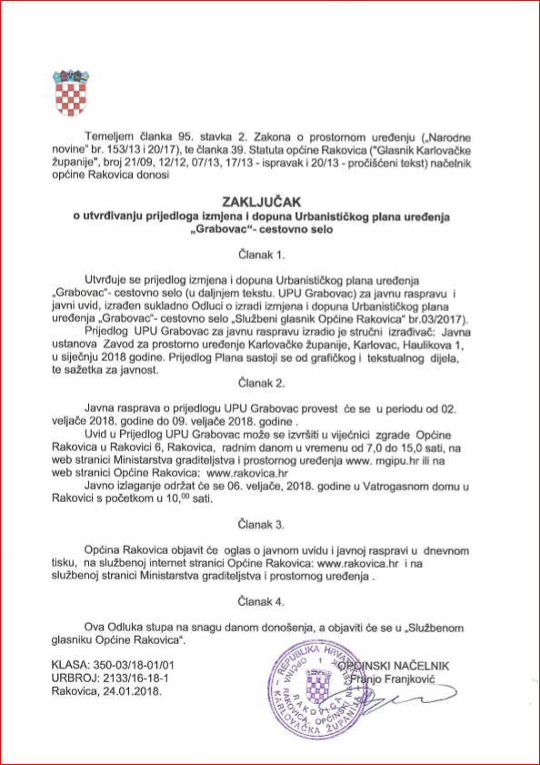

4.2. Objava javne rasprave u javnom glasilu i na internetskim stranicama

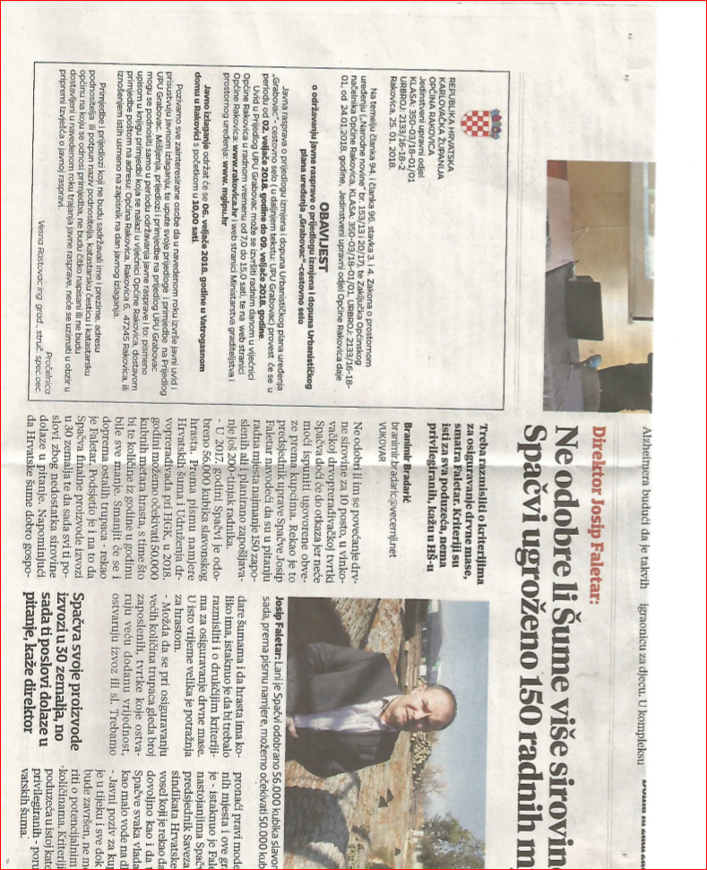

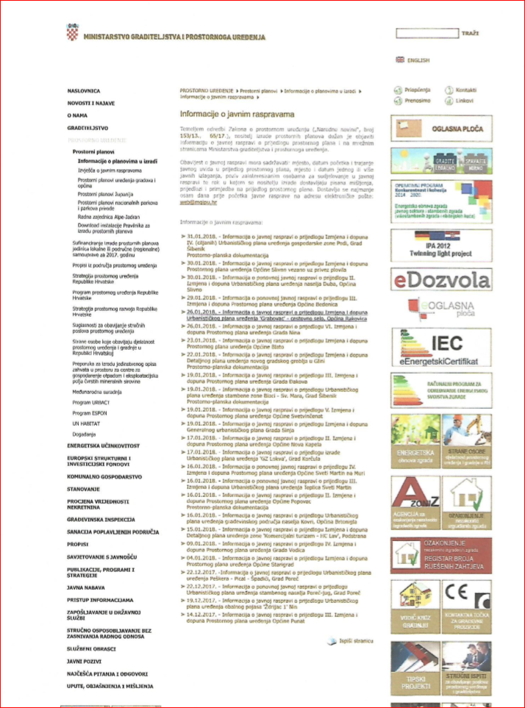

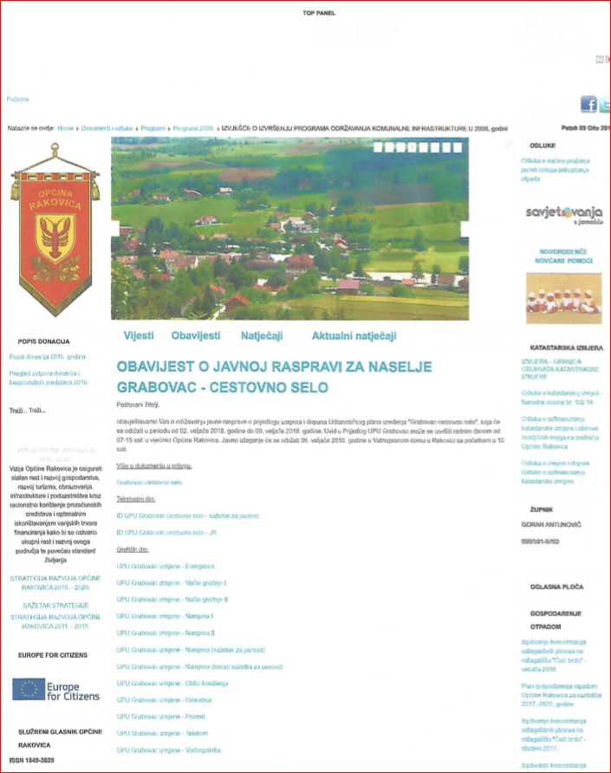

4.3. Zapisnik s javne rasprave i popis prisutnih

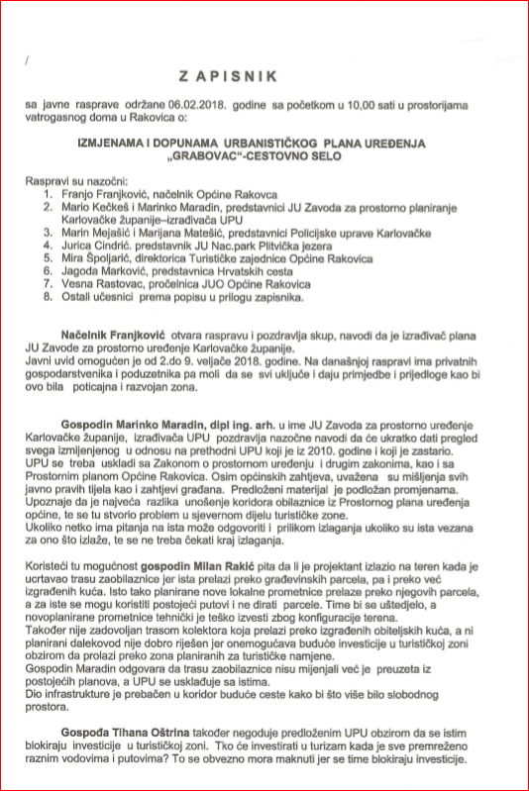

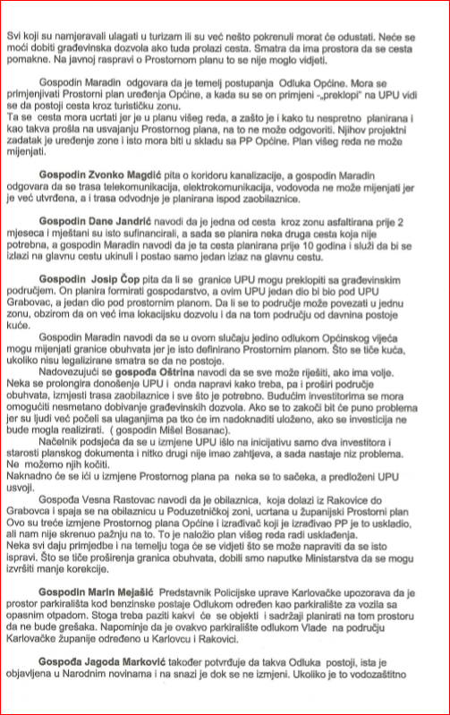

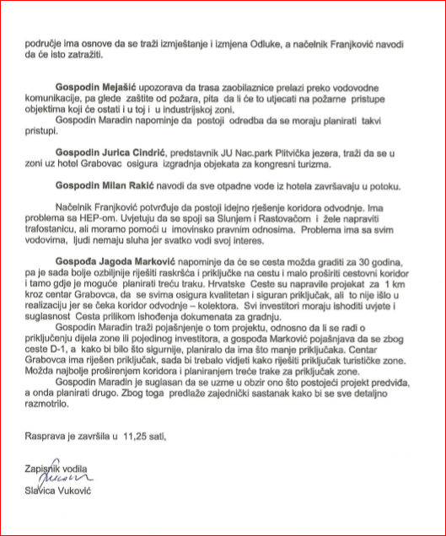

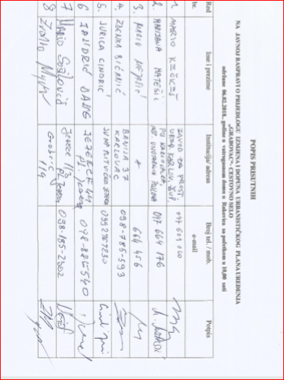

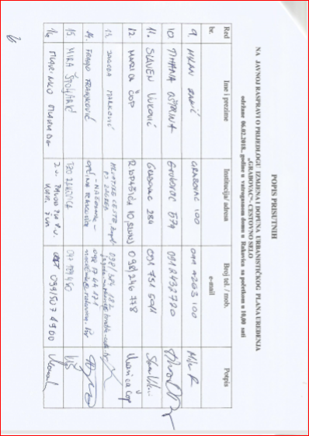

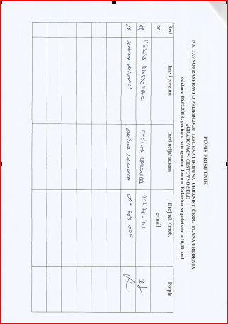

4.4. Dokaz o dostavi posebnih poziva

